Кружок «Легоконструирование» Руководитель Култасова Б.А.

В этот день к нам пришли ребята из других классов.
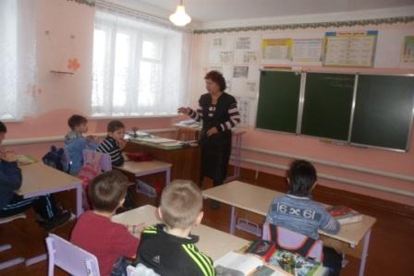
На занятиях кружка «Лего» мы учимся конструировать из различных деталей «Лего» необычные модели.
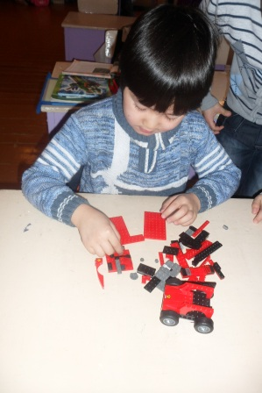
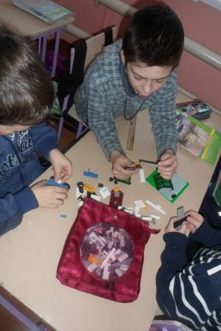
Вниманию гостей мы представили роботов. В современном сознании, сформированном не одним поколением фантастов, робот представляет собой некоторый человекоподобный механизм, выполняющий полезную работу для людей. Само слово «робот» является неодушевленным существительным, и мы говорим «строим робота» . Но ребенку свойственно анимировать попадающую ему в руки игрушку, то есть воображать её подобной живому существу.
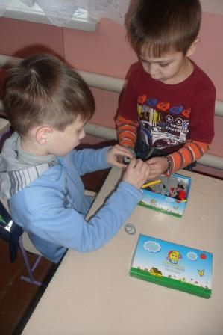
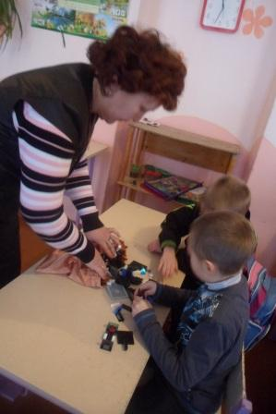
Нашим гостям ребятам из 4 «А» и 2 «Б» классов понравилось строить роботов. Они приняли активное участие в создании робота – полицейского, робота – аквалангиста, робота – воздушного испытателя, робота – домохозяйки, робота – собаки.
Ребятам так понравилось, что они попросились записаться в наш кружок.
